Приложение № 8
к распоряжению Ассоциации «Национальное объединение строителей»
от «___» ________ 20___ г. № ___




КОНКУРСНОЕ ЗАДАНИЕ
НОМИНАЦИИ
«ЛУЧШИЙ СВАРЩИК»

2026 год

- Название и описание номинаций
- Название номинации – «Лучший сварщик».
- В соревнованиях участвуют студенты СПО; специалисты строительной отрасли в области сварки.
- Задание включает в себя:
    - практическую часть.

- Практическое задание.
Конкурсанту необходимо выполнить сборку-сварку двух стыковых соединений пластин (рисунок 1, 2) из стали группы М01 в соответствии с РД 03-495-02, размером 150х300 мм, с толщиной стенки 8 мм.

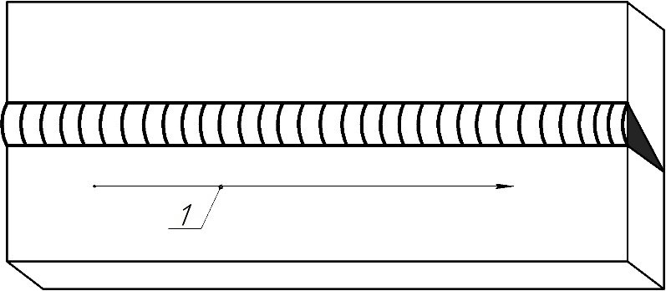

Рисунок 1. Ручная дуговая сварка плавящимся покрытым электродом (РД) в горизонтальном положении «Г» (PC).
1 – направление сварки.

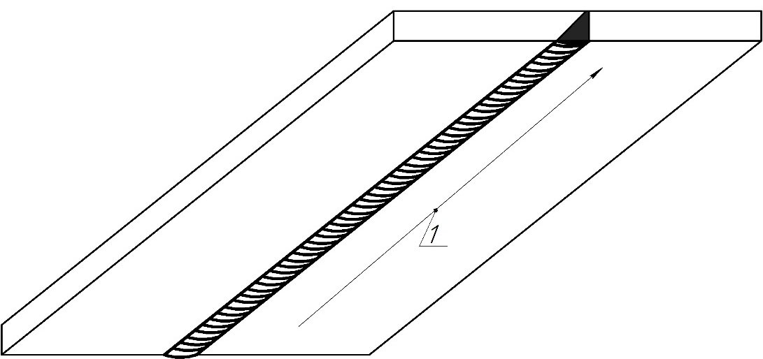

Рисунок 2. Механизированная сварка проволокой сплошного сечения в активном газе (МП) в потолочном положении «П» (PЕ).
1 – направление сварки.

Сварку выполнять двумя способами:
- сварное соединение №1 - ручная дуговая сварка плавящимся покрытым электродом (РД);
- сварное соединение №2 - механизированная сварка проволокой сплошного сечения в активном газе (МП).
Положения при сварке образцов:
- для РД – Г (Горизонтальное положение (PC)).
- для МП – П (Потолочное положение (PЕ)).
Время на практическую часть – 90 минут.

Остальные технические требования представлены в Карте технологического процесса сварки.

При выполнении задания ставятся следующие цели:
- Освоить подготовку и сборку образцов под сварку.
- Освоить контроль с применением измерительного инструмента подготовки и сборки образцов под сварку.
- Освоить настройку сварочного оборудования для ручной дуговой сварки плавящимся покрытым электродом и механизированной сварки проволокой сплошного сечения в активном газе.
- Освоить навыки выполнения ручной дуговой сварки плавящимся покрытым электродом и механизированной сварки проволокой сплошного сечения в активном газе.
- Освоить навыки выполнения сварки в пространственном положении Г (PC) и П (РЕ).
- Освоить контроль сварных соединений с применением измерительного инструмента выполненных конкурсных образцов.
- Соблюдение нормативов, обязанностей по технике безопасности и охране здоровья.
- Предоставить Конкурсной комиссии полностью выполненное задание.

- Описание практического задания.
  - Сборку образцов допускается выполнять в удобном для сварщика положении. Время зачистки образцов, сборки образцов, послойной зачистки в процессе сварки, зачистки после сварки входит в общее время сварки.
  - Начало выполнения практического задания производится по команде председателя Конкурсной комиссии, в дальнейшем - по мере высвобождения рабочих мест. Очередность определяется жеребьевкой. Хронометраж времени сборки-сварки конкурсных образцов начинается по команде председателя Конкурсной комиссии. После зачистки от шлака и брызг расплавленного металла, образцы сдаются члену Конкурсной комиссии.

Сварное соединение №1.
Характеристики процесса:
№ п/п | Наименование | Обозначения (показатели)
1 | Способ сварки | Ручная дуговая сварка плавящимся покрытым электродом (РД)
2 | Основной материал | Стали группы М01 в соответствии с РД 03-495-02
3 | Сварочные материалы | Э50А по ГОСТ 9467 или E 46 4 B 41 H5 по ГОСТ Р ИСО 2560-А
4 | Толщина свариваемых деталей | 8 мм
5 | Диаметр деталей в зоне сварки | Плоские детали
6 | Тип шва | СШ – стыковой шов
7 | Тип соединения | С – стыковое
8 | Вид шва соединения | ос (бз) – односторонняя сварка без зачистки корня шва
9 | Форма подготовки кромок | Односторонняя разделка со скосом одной кромки
10 | Положение при сварке | Г (горизонтальное)
11 | Вид покрытия электродов | Б – с основным покрытием

Эскиз контрольного сварного соединения:

Конструкция соединения | Конструктивные элементы шва | Порядок сварки
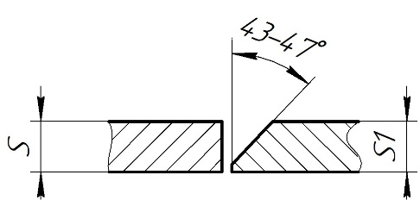  S=S1=8 мм | 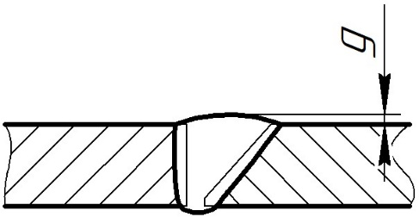  g=0-3 мм | 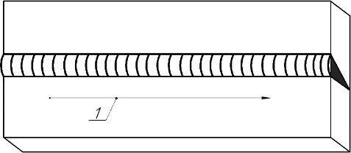  1 - направление сварки

Сварочное оборудование (тип): инверторный источник питания с выходом постоянного тока.
Способ сборки: на прихватках.
Требования к прихватке: 2 (две) прихватки длиной 20-25 мм (располагать по краям листа).

Параметры процесса сварки:
Номер слоя (шва) | Диаметр электрода, мм | Род и полярность тока | Сила тока, А
1 (корневой) | 2,5 - 2,6 | постоянный ток обратной полярности | 60 - 90
2 (заполняющий) | 3,0 - 3,2 | постоянный ток обратной полярности | 80 - 130
3 (облицовочный) | 3,0 - 3,2 | постоянный ток обратной полярности | 80 - 130

Дополнительные требования:
- Обеспечить плавный переход от сварного шва к основному металлу без подрезов, несплавлений по кромке, непроваров и других дефектов формирования шва.
- Не допускается зажигать дугу вне зоны сварного соединения.
- В процессе сварки выполнять послойную зачистку от шлака и брызг расплавленного металла.
- Устранение дефектов и использование электрошлифовальной машинки после выполнения сварного соединения не допускается.
- Допускается отклонение от горизонтального положения сварного соединения ±15^{о} конструкции вокруг вертикальной оси сборочного приспособления.

Перечень и последовательность операций:
№ п/п | Операция | Содержание операций | Оборудование  и инструмент
1 | Подготовка кромок | 1.1. Зачистить до металлического блеска кромки и прилегающие к ним поверхности пластин на ширину не менее 20 мм. | электрошлифовальная машинка;  ручная металлическая щётка;  напильник
2 | Сборка | 2.1. Выставить зазор между свариваемыми кромками стыкуемых листов. Проконтролировать величину смещения кромок (не более 1,0 мм).  2.2. Выполнить две прихватки, длиной 20-25 мм, на режиме сварки корневого слоя шва.  2.3. Зачистить металлической щёткой прихватки от шлака и брызг расплавленного металла.  2.4. Проконтролировать качество выполненных прихваток. | шаблон сварщика УШС-3;  сварочный аппарат;  электрошлифовальная машинка;  ручная металлическая щётка;  напильник;  молоток
3 | Контрольная | 3.1. Предъявить собранный образец члену Конкурсной комиссии.
4 | Подготовка к сварке | 4.1. Обработать концы прихваток для обеспечения плавного перехода при сварке корневого слоя шва.  4.2. Установить собранный образец в пространственное положение Г, закрепить.  4.3. Предъявить закрепленный образец члену Конкурсной комиссии. | электрошлифовальная машинка;  сварочный аппарат
5 | Сварка | 5.1. Выполнить сварку трёх слоёв.  5.2. После сварки первого и второго слоя выполнить зачистку и провести внешний осмотр каждого слоя на отсутствие дефектов. | шаблон сварщика УШС-3;  сварочный аппарат;  электрошлифовальная машинка;  ручная металлическая щётка;  напильник;  молоток
6 | Зачистка | 6.1. Зачистить облицовочный шов и прилегающие к нему зоны с обеих сторон поверхности на расстоянии 20 мм от шлака и брызг расплавленного металла. | ручная металлическая щётка;  напильник;  молоток, зубило
7 | Контрольная | 7.1. Отключить сварочное оборудование.  7.2. Убрать рабочее место.  7.3. Предъявить образец члену Конкурсной комиссии для маркировки.
Сварное соединение №2.
Характеристики процесса:
№ п/п | Наименование | Обозначения (показатели)
1 | Способ сварки | Механизированная сварка проволокой сплошного сечения в активном газе (МП)
2 | Марка основного материала | Стали группы М01 в соответствии с РД 03-495-02
3 | Сварочные материалы | Сварочная проволока Св-08Г2С по ГОСТ 2246-70, газовая смесь Ar (82%) + СО2 (18%)  по ГОСТ Р ИСО 14175-2010
4 | Толщина свариваемых деталей | 8 мм
5 | Вид детали | Лист
6 | Тип шва | СШ – стыковой шов
7 | Тип соединения | С – стыковое
8 | Вид соединения | ос (бз) – односторонняя сварка без зачистки корня шва
9 | Форма подготовки кромок | Односторонняя разделка со скосом одной кромки
10 | Положение при сварке | П – потолочное

Эскиз контрольного сварного соединения:
Конструкция соединения | Конструктивные элементы шва | Порядок сварки
S=S1=8 мм | g=0-3 мм | 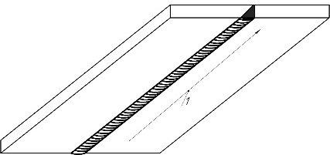  1 - направление сварки

Сварочное оборудование (тип): инверторный источник питания с выходом постоянного тока, механизм подачи проволоки.
Способ сборки: на прихватках.
Требования к прихваткам: 2 (две) прихватки длиной 20-25 мм (располагать по краям листа).

Параметры процесса сварки:
Номер слоя (шва) | Диаметр электродной проволоки, мм | Род и полярность тока | Сила тока*, А | Напряжение*, В | Скорость подачи проволоки*, м/мин | Расход защитного газа, л/мин
1 (корневой) | 1,2 | постоянный ток обратной полярности | 100-160 | 16-18,5 | 2,5-4,5 | 10-16
2 (заполняющий) | 1,2 | постоянный ток обратной полярности | 100-160 | 16-18,5 | 2,5-4,5 | 10-16
3 (облицовочный) | 1,2 | постоянный ток обратной полярности | 100-160 | 16-18,5 | 2,5-4,5 | 10-16
*в зависимости от марки сварочного оборудования

Дополнительные требования
- Обеспечить плавный переход от сварного шва к основному металлу без подрезов, несплавлений по кромке, непроваров и других дефектов формирования шва.
- Не допускается зажигать дугу вне зоны сварного соединения.
- В процессе сварки выполнять послойную зачистку от шлака и брызг расплавленного металла.
- Устранение дефектов и использование электрошлифовальной машинки после выполнения сварного соединения не допускается.
- Допускается отклонение от горизонтального положения сварного соединения ±15^{о} конструкции вокруг вертикальной оси сборочного приспособления.

Перечень и последовательность операций

№ п/п | Операция | Содержание операций | Оборудование  и инструмент
1 | Подготовка кромок | 1.1. Зачистить до металлического блеска кромки и прилегающие к ним поверхности пластин на ширину не менее 20 мм. | электрошлифовальная машинка;  ручная металлическая щётка;  напильник.
 |  | 2.1. Выставить зазор между свариваемыми кромками стыкуемых листов. Проконтролировать величину смещения кромок (не более 1,0 мм).  2.2. Выполнить две прихватки, длиной 20-25 мм, на режиме сварки корневого слоя шва.  2.3. Зачистить металлической щёткой прихватки от шлака и брызг расплавленного металла.  2.4. Проконтролировать качество выполненных прихваток. | шаблон сварщика УШС-3;  сварочная установка;  электрошлифовальная машинка;  ручная металлическая щётка
3 | Контрольная | 3.1. Предъявить собранный образец члену Конкурсной комиссии.
4 | Подготовка к сварке | 4.1. Обработать концы прихваток для обеспечения плавного перехода при сварке корневого слоя шва.  4.2. Установить собранный образец в пространственное положение П, закрепить.  4.3. Предъявить закрепленный образец члену Конкурсной комиссии. | приспособление для сварки
5 | Сварка | 5.1. Выполнить сварку трёх слоёв.  5.2. После сварки первого и второго слоя выполнить зачистку и провести внешний осмотр каждого слоя на отсутствие дефектов. | сварочное оборудование; ручная  металлическая щётка;  молоток, зубило
6 | Зачистка | 6.1. Зачистить облицовочный шов и прилегающие к нему зоны с обеих сторон поверхности на расстоянии 20 мм от шлака и брызг расплавленного металла. | ручная металлическая щетка;  молоток, зубило
7 | Контрольная | 7.1. Отключить сварочное оборудование.  7.2. Убрать рабочее место.  7.3. Предъявить образец члену Конкурсной комиссии для маркировки.

Запрещается использовать:
- медные подкладки или керамические подкладочные ленты /пластины.
Ограничивающие устройства не должны применяться при сварке образцов. Перечень ограничивающих устройств: зажимы, колодки, сварочные кондукторы или стальные пластины, приваренные к испытательным пластинам прихваточным швом.

- Материалы.
Предоставляет организатор | Кол-во
Ведро оцинкованное | 1 шт (на 1 сварочный пост)
Диэлектрический коврик | 1 шт (на 1 сварочный пост)
Набор ключей для закрепления оснастки | 2 шт
Комплект сварочного оборудования для РД (111) сварки (источник сварочного тока с номинальной силой тока не менее 315А и ПВ-60%, сварочный кабель с электрододержателем, кабель заземления с зажимом) | 1 комплект (на 1 сварочный пост)
Комплект сварочного оборудования для МП (135) сварки (источник сварочного тока с номинальной силой тока не менее 315А и ПВ-60%, подающий механизм под стальную проволоку сплошного сечения ⌀1,2мм (длина кабельканала 3м), кабель заземления с зажимом, баллон с защитным газом, шланг (рукав) для защитного газа к сварочному аппарату (~3метра), газовый редуктор с расходомером с подогревателем 36В) | 1 комплект (на 1 сварочный пост)
Огнетушитель углекислотный ОУ-1 (ОУ-2, ОУ-3) для тушения электроустановок под напряжением 5 л | 1 шт (на 1 сварочный пост)
Термопенал для электродов (на 5кг) | 1 шт
Плоскогубцы | 1 шт (на 1 сварочный пост)
Сборочно-сварочный стол* | 1 шт (на 1 сварочный пост)
Сварочная кабина со шторами | 1 шт (на 1 сварочный пост)
Совок металлический с длинной ручкой | 1 шт (на 1 сварочный пост)
Тележка инструментальная | 1 шт (на 1 сварочный пост)
Тиски слесарные | 1 шт (на 1 сварочный пост)
Приточновытяжная вентиляция | На всех сварочных постах
Комплект шаблонов сварщика: УШС-1 (либо Ушерова-Маршака) и УШС-3 | По 1 шт (на 1 сварочный пост
Местный источник освещения не менее 300 лк | 1 шт (на 1 сварочный пост)
Прожектор светодиодный (в зону ОТК) | 1 шт
Розетка 220В | 1 шт (на 1 сварочный пост)
Металлическая щетка ручная (узкая) | 1 шт (на 1 конкурсанта)
Молоток-шлакоотделитель | 1 шт (на 1 сварочный пост)
Молоток слесарный 500гр. | 1 шт (на 1 сварочный пост)
Зубило слесарное 200мм (стальное) | 1 шт (на 1 сварочный пост)
Бокорезы | 1 шт (на 1 сварочный пост)
Магнитные угольники 100х100 | 3 шт (на 1 сварочный пост)
Линейка металлическая о 500мм | 2 шт (на 1 сварочный пост)
Угловая линейка УП 60х40 | 1 шт (на 1 сварочный пост)
Штангенциркуль не менее 150мм с глубиномером | 1 шт (на 1 сварочный пост)
Напильник | 1 шт (на 1 сварочный пост)
Приспособление (оснастка) с комплектом крепежа фиксации деталей в горизонтальном и вертикальном положениях | 1 шт (на 1 сварочный пост)
Баллон с защитным газом К18 (полный), 40л | 1 шт (на 1 сварочный пост)
Бухта сварочной проволоки сплошного сечения  СВ-08Г2С – 1,2мм (не менее 5кг) | 1 шт (на 1 сварочный пост)
Диск абразивный отрезной по углеродистой стали для УШМ | 3 шт (на 1 конкурсанта)
Диск абразивный шлифовальный по углеродистой стали для УШМ | 3 шт (на 1 конкурсанта)
Диск щетка-крацовка для УШМ | 1 шт (на 1 конкурсанта)
Комплект деталей для Конструкции Модуль РД (111) | 2 шт (на 1 конкурсанта)
Комплект деталей для Конструкции Модуль МП (135) | 2 шт (на 1 конкурсанта)
Контактный наконечник под проволоку 1,2мм | 2 шт (на 1 конкурсанта)
Сопло для горелки 135 процесса | 2 шт (на 1 конкурсанта)
Спрей для горелки 135 процесса | 1 шт (на 1 сварочный пост)
Электроды типа Э50А:  ⌀2,5 (2,6) мм;  ⌀3,0 (3,2) мм | (на 1 конкурсанта)  10 шт  15 шт
Тренировочная стальная пластина Ст3; | 1 шт (на 1 конкурсанта)
Углошлифовальная машина | 1 шт (на 1 сварочный пост)
Карандаш графитовый HВ | 1 шт (на 1 конкурсанта)
Маркер по металлу | 1 шт (на 1 конкурсанта)
Ветошь | 0,2 п/м

Использование личного инструмента (привозит участник) | Кол-во
Щиток для работы с УШМ | 1 шт. (на 1 конкурсанта)
Маска сварочная –хамелеон (запасной светофильтр) | 1 шт. (на 1 конкурсанта)
Беруши | 1 набор (на 1 конкурсанта)
Респиратор | 1 шт. (на 1 конкурсанта)
Костюм сварщика (подшлемник, куртка, штаны) | 1 шт. (на 1 конкурсанта)
Обувь сварочная | 1 шт. (на 1 конкурсанта)
Краги сварщика для ММА и MIG/MAG | 2 шт. (на 1 конкурсанта)

Личный инструмент (привозит участник) не предоставляется организатором

- Рабочее место и инструменты.
Требования к обеспечению зоны (коммуникации, площадь, сети, количество рабочих мест и др.):
- Площадь зоны: не менее 4 кв.м. на 1 сварочный пост;
- Освещение: минимум 1 источник света на каждый пост, освещенность рабочего места не менее 500 Лк;
- Интернет: Подключение ноутбуков к беспроводному интернету (с возможностью подключения к проводному интернету);
- Электричество: подключения к сети по (220 Вольт и 380 Вольт) – обязательный контроль стабильности напряжения при параллельной работе сварочных аппаратов;
- Покрытие пола: негорючее покрытие не менее 4 кв. м. на 1 сварочный пост.

- Специальные требования техники безопасности.
К выполнению конкурсного задания по номинации «Лучший сварщик» допускаются участники Конкурса, прошедшие медицинский осмотр, вводный инструктаж по охране труда, инструктаж на рабочем месте, обучение и проверку знаний требований охраны труда, имеющие справку об обучении (или работе) в образовательной организации (или на производстве) по профессии Сварщик, профессиональные навыки по электросварочным работам и имеющие необходимые навыки по эксплуатации инструмента, приспособлений и сварочного оборудования.

- Средства индивидуальной защиты.
  - Специализированный костюм сварщика, предназначенный для защиты от искр, брызг расплавленного металла, окалины, излучений сварочной дуги.
  - Специализированная обувь сварщика, предназначенная для защиты ног от теплового излучения, контакта с нагретыми поверхностями, искр, брызг расплавленного металла.
  - Подшлемник.
  - Краги сварщика для выполнения ручной дуговой сварки плавящимся покрытым электродом и механизированной сварки проволокой сплошного сечения в активном газе.
  - Маска сварочная.
  - Респиратор.
  - Защитный щиток для выполнения подготовки металла к сварке, зачистке сварных швов.

- Дисциплина на конкурсе.
  - Сварщики должны следовать указаниям членов Конкурсной комиссии и соблюдать дисциплину во время соревнований.
  - Члены Конкурсной комиссии имеют право остановить сварщиков, которые нарушают дисциплину.
  - В случае игнорирования требований Конкурсной комиссии, об этом будет доложено Председателю Конкурсной комиссии, который в свою очередь примет меры наказания.
  - В зоне соревнований должна соблюдаться тишина. Шум и обсуждения запрещены. Сварщики могут доложить члену Конкурсной комиссии о возникновении проблемы. После получения согласия сварщик может приостановить работу. В противном случае время на приостановку будет прибавлено к основному времени.
  - В зоне соревнований разрешается находиться только членам Конкурсной комиссии.

- Критерии оценки.
  - Контроль КСС осуществляется специалистами неразрушающего контроля и лабораторией контроля (определенной оргкомитетом конкурса), аттестованными в установленном порядке с учётом требований Федеральных норм и правил в области промышленной безопасности «Основные требования к проведению неразрушающего контроля технических устройств, зданий и сооружений на опасных производственных объектах».
  - Оценка практического задания производится по семи показателям:
- Соблюдение технологии сборки (19 баллов).
- Соблюдение технологии сварки (36 баллов).
- Время выполнения практического задания – 90 мин (10 баллов).
- Соблюдение норм и требований охраны труда (25 баллов).
- Визуальный и измерительный контроль (100 баллов).
- Радиографический контроль (50 баллов).
- Коэффициент выполнения (10 баллов).
  - Конкурсная комиссия по каждому показателю практического задания подсчитывает количество баллов и сводит их в сводную ведомость.
  - Итоговая оценка и распределение мест определяется суммой баллов. Победителями конкурса становятся сварщики, набравшие наибольшее количество баллов. При равенстве общей суммы баллов, предпочтение отдается участнику с большей производительностью (набравшему наибольшее количество баллов за более короткий промежуток времени).

Критерии оценки конкурсного задания доводятся до участников перед началом выполнения задания. Максимальная сумма по практической части 250 баллов.

